TFS tematisk satsing 2027 – SKISSEKONKURRANSE (prekvalifisering)
Trond Mohn forskningsstiftelse (TMF) har besluttet å gjennomføre en egen UiT-satsing for å støtte forskningsprosjekter av høy kvalitet ved UiT. TMF bestemmer årlige økonomiske rammer for UiT-satsingen, og Tromsø forskningsstiftelse (TFS) vil identifisere og utvikle støtteverdige forskningsprosjekter ved UiT innenfor denne rammen.
Fakultetene/enhetene på UiT inviteres til å sende inn skisser på tematiske satsinger til TFS.
Prognosen for tildeling via TMFs UiT-satsing til TFS Tematiske satsinger i 2027 er 50 MNOK. Ramme for hvert prosjekt settes til 10-25 MNOK, og utlysningen kan dermed gi rom for minimum 2 og maksimalt 5 prosjekter. Vertsinstitusjonene bidrar i tillegg med likelydende sum i egenfinansiering.
Stiftelsen har ingen føringer på tematikk, men prinsipper for satsinger som fremmes for finansiering. Skissen kan enten beskrive en tverrfaglig satsing (innad på et fakultet eller som samarbeid mellom flere fakulteter), eller den tematiske satsingen kan komme fra et forskningsmiljø på et fakultet. Innspillene/ skissene må være forankret i strategien til UiT. Felles gjelder det at alle skissene må være godkjent av fakultetet/enheten før de fremmes for TFS.
Det er frist 15. juni 2026 for innsending av 3 siders skisse til post@tfstiftelse.no.
TFS styret vil vurdere innsendte skisser. Hvis styret vurderer at skissen tilfredsstiller stiftelsens prinsipper og prioriteringer, kan initiativtakerne bli invitert til å sende inn full søknad til finalerunden for TFS Tematisk satsing 2027 innenfor en angitt økonomisk ramme. Finalesøknadene vil bli evaluert av inntil 3 internasjonale fageksperter. Prosjektleder og vertsinstitusjonen vil bli intervjuet av TFSs Rådgivende utvalg (RU), før RU rangerer søknadene endelig. TFS styret vil framme søknader for tildeling basert på kvalitet og tilgjengelig økonomisk ramme.
Generelle prinsipper for TFS:
- TFS sikter mot forskningsprosjekter med internasjonal toppkvalitet
- Prosjektene vurderes av uavhengige eksterne eksperter (fagfellevurdering/ peer review)
- Satsinger gjøres i spleiselag mellom TMF og UiT
- Forskningsprosjektene skal utgjøre en tydelig forskjell
- Det kreves ingen gjenytelser utover synlighet

Prinsipper og begrunnelser for TMF sine satsinger er vist i tabellen under.
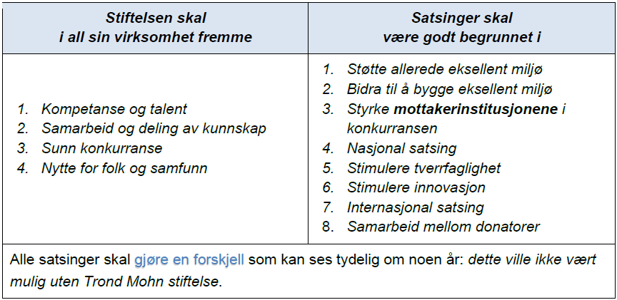

Henviser til «Hvordan vi arbeider» på TFS sin nettside for mer informasjon.
Alle prinsippene omtalt over vil legges til grunn ved tildelinger fra TMF sin UiT-satsing.
Styret i TMF avgjør om prosjektene skal finansieres og følger opp prosjektene etter vedtak.
Tidslinje for arbeid med tematiske tildelinger tildelt i 2027 er vist under.
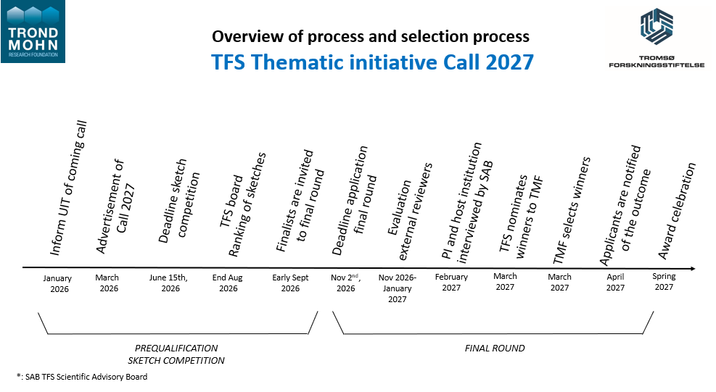

SKISSE-MAL FOR BESKRIVELSE AV TEMATISKE SATSINGER
Skissen kan være maks 3 sider.

Prosjekt tittel:
Prosjektleder:
Vertsinstitutt:
Vertsfakultet:
Samarbeidspartnere (internt UiT og eksternt):
Prosjektperiode:
OM PROSJEKTET/TYPE SATSING – (NB! Dette skal ikke være en vitenskapelig søknadstekst, men en omtale av satsingen adressert til TFS styret)
Presentasjon av prosjektet, bakgrunn/motivasjon, hva man ønsker å gjøre, hvorfor UiT?, hvorfor nå?, hovedmål, type satsing
KOMPETANSE
Personene bak prosjektet. Kort beskrivelse av kompetanse i prosjektgruppen.
Beskrivelse av regionale/nasjonale/internasjonale partnere.
FORANKRING OG MEDFINANSIERING FRA UiT
Be om vedlegg som inneholder:
- Uttalelse fra fakultet/institutt om forankring og medfinansering (50%)
- Faller prosjektet innenfor strategisk satsing for fakultetet/UiT?
- Beskriv kort hvilke planer fakultetet/UiT har for fagmiljøet etter endt prosjektperiode.
ØKONOMI
Hovedlinjer i budsjettet/hva skal en ev tildeling brukes til?
HVORFOR SØKES DET OM STØTTE FRA TMFs UiT-SATSING
Initiativtakerne bes synliggjøre:
- hvordan prosjektet passer inn i forhold til TFS og TMF prinsipper for tildeling
- hvordan stiftelsene sitt bidrag vil medvirke til at prosjektet kan gjøre en virkelig og varig forskjell
- landsdelsrelevans for prosjektet
- hvordan stiftelsenes innsats kan beskrives i effekt/ resultat-termer og ikke bare innsats-termer
SAMARBEID MED BERGEN
Satsingen skal bestå av forskningsprosjekt der UiT er vertsinstitusjon. Eventuelt samarbeid med Bergen må omtales (men er ingen forutsetning for tildeling):
- beskriv om det er planlagt samarbeid med forskningsutøvende institusjoner i Bergen
- eller om samarbeid med forskningsutøvende institusjoner i Bergen ikke vurderes å være praktisk / mulig

Prosjektskisse utarbeidet av:
Dato:

